Авиационная отрасль Украины на грани выживания
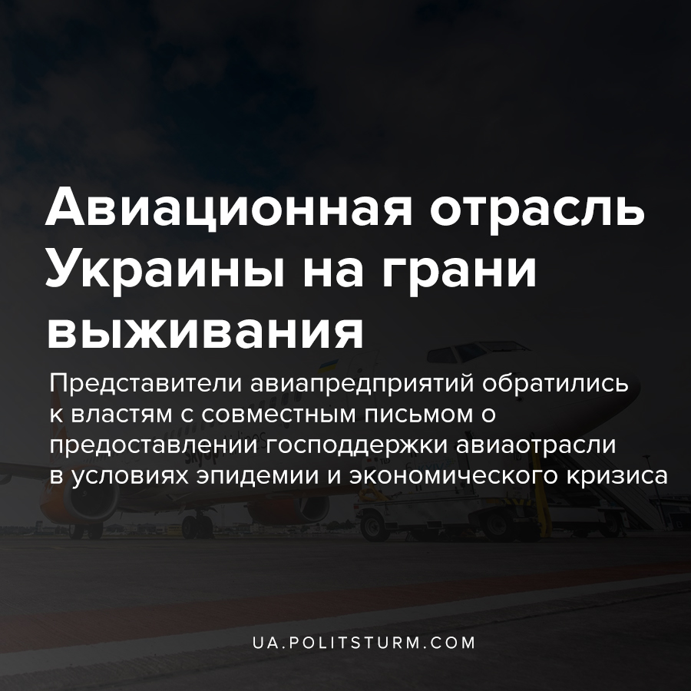

Оригинальная статья
2020-06-27
2 мин. на чтение

Представители авиационной отрасли Украины обратились к властям с совместным письмом о предоставлении господдержки авиаотрасли в условиях кризиса и пандемии COVID-19. Под текстом обращения подписались представители «Украэроруха», Azur Air Ukraine, Skyup, «Международного аэропорта Запорожье» и «Международного аэропорта «Львов» им. Данила Галицкого. Они обратились к президенту, премьер-министру и министру инфраструктуры с просьбой оказать государственную поддержку авиапредприятиям.
Меры предосторожности, связанные с пандемией коронавируса, естественно, негативно сказывается на авиации всех стран мира: полный запрет авиаперевозок, отмена продажи билетов даже на будущее, и возврат денег пассажирам за отмененные рейсы.
Согласно данным анализа International Air Transport Association (IATA), мировые авиакомпания в 2020 году из-за эпидемии понесут рекордные убытки в размере $84,3 млрд. Об этом говорится в заявлении Международной ассоциации воздушного транспорта (IATA), опубликованном в июне 2020 года. Все это создает дефицит средств для выплаты зарплат большому числу сотрудников, которые рискуют сегодня пойти под массовое сокращение.
Огромное количество участников из разных сфер авиаиндустрии — от авиакомпаний до провайдеров аэронавигационного обслуживания, отвечающие за авиационную безопасность — оказалась на грани выживания, а некоторые и вообще рискуют не вернуться к работе.
К примеру, аэропорт «Борисполь» вынужден был отправить 70% своих работников в простой, а убытки из-за карантина там оценивают в 380 млн грн ($13,9 млн) в месяц. А компания МАУ ежемесячно авиакомпания теряет по $14,5 млн из-за простоя и карантина. А в уже мае уволила 900 высококвалифицированных сотрудников.
Сама отрасль, как пишут представители, оказывается на грани исчезновения, поэтому она остро нуждается в поддержке государства в виде дотаций, временного освобождения от налогов и сборов. А эта помощь, по их словам, должна помочь возобновить безопасное и эффективное аэронавигационное обслуживание на территории Украины, полноценную работу аэропортов, избежать подорожания авиаперевозок для украинцев, предотвратить появление на рынке иностранных компаний-монополистов, которые будут навязывать свои услуги за большие деньги.
И что интересно, огромной проблемой авиации, которая имела место и до пандемии, это неконкурентность и сверхвысокие затраты украинских перевозчиков из-за необходимости осуществлять полеты в восточном направлении с облетом воздушного пространства Российской Федерации. А с другой стороны, наши зеркальные санкции на полеты российских авиакомпаний в воздушном пространстве Украины, приводят к очень существенному недополучению доходов провайдером аэронавигационного обслуживания.
Напомним, президент Украины Петр Порошенко указом от 16 сентября ввел в действие решение СНБО от 2 сентября 2015 года «О применении персональных специальных экономических и других ограничительных мер (санкций)», под которые попал ряд российских авиакомпаний, нарушающих, по мнению украинских властей, требования национального законодательства Украины, осуществляя полеты в Крым и через запретные зоны.
25 сентября Кабмин принял решение о запрете полетов в Украину авиакомпаний из санкционного перечня с нового сезона навигации в гражданской авиации (с 25 октября). 29 сентября стало известно, что Росавиация приняла решение запретить украинским авиакомпаниям летать в Россию с 25 октября. Документального правового обоснования такого решения не обнародовано.
Таким образом, авиастроительная отрасль и воздушные перевозки пострадавшие ранее из-за конфликта между капиталистическими РФ и Украиной, теперь несут огромные убытки по причине разворачивающегося экономического кризиса и эпидемии. И, естественно, первыми под удар попадают рабочие авиакомпаний, аэропортов и авиационных предприятий, которых в периоды кризиса увольняют сотнями и даже тысячами. Политштурм недавно писал материал о катастрофической ситуации на главном авиастроительном предприятием страны — заводе “Антонова”.

Источники:
- https://drive.google.com/file/d/1A02rb0lVekxRJK1MI7VrBnSlwwDiiOi5/view
- https://biz.liga.net/ekonomika/transport/novosti/na-grani-vyjivaniya-aviatsionnaya-otrasl-prosit-pomoschi-u-zelenskogo-i-shmygalya
- https://hromadske.ua/ru/posts/pustoe-nebo-kak-koronavirus-udaril-po-aviakompaniyam-i-kogda-oni-ozhivut
- https://cfts.org.ua/news/ukraina_prosit_rf_poyasnit_prichiny_aviasanktsiy_i_skolko_perevozchikov_pod_nikh_podpali_29754

Оригинальная статья

